FACULTATEA DE AUTOMATICA SI CALCULATOARE

**PROIECTARE CU MICROPROCESOARE**

**BUZZ WIRE GAME**

Piștănilă Ana-Maria

Grupa 30236

Indrumator proiect:

Mureșan Mircea Paul

**1.Descriere generala**

Tema proiectului meu a fost implementarea jocului Buzz Wire Game. Acesta consta in parcurgerea cu succes a unui traseu format din sarma.

**2. Componente folosite**

* Placuta Arduino Uno
* Fire Jumper
* Buzzer
* Display LCD
* Modul I2C
* Sarma
* Dioda 1N4007
* Leduri

**3. Functionare**

Functionarea jocului este foarte simpla. Cu un maner din sarma vom parcurge un traseu cu mai multe curbe. Daca atingem traseul pe parcurs, buzzerul va suna , se va aprinde un led rosu, iar pe lcd se va afisa mesajul “Ai pierdut jocul! Mai incearca”. Daca reusim sa parcurgem tot traseul cu succes, se va aprinde un led verde, iar pe lcd se va afisa mesajul “Ai castigat!”.

**4. Explicarea codului din Arduino**

*#include "LiquidCrystal_I2C.h"*

*LiquidCrystal_I2C lcd(0x27, 16, 2);*

*const int startPin = 8; //punctul de start al sarmei*

*const int endPin = 9; //punctul de final al sarmei*

*const int buzzer = 10;*

*int red = 11;*

*int green = 12;*

*int startPoint, endPoint; // aici citim starea pinilor*

*void setup() {*

*Serial.begin(9600);*

*lcd.init();*

*lcd.backlight();*

*lcd.setCursor(0,0);*

*lcd.print("Buzz Wire Game");*

*pinMode(buzzer, OUTPUT);*

*pinMode(red, OUTPUT);*

*pinMode(green, OUTPUT);*

*pinMode(startPin, INPUT_PULLUP);*

*pinMode(endPin, INPUT_PULLUP); //rezistentele oferite de Arduino*

*}*

*void loop() {*

*startPoint = digitalRead(startPin);*

*endPoint = digitalRead(endPin);*

*//transmisie*

*Serial.print(startPoint);*

*Serial.print("\n");*

*Serial.print(endPoint);*

*if (startPoint == LOW && endPoint == LOW ){ //daca ambii pini sunt low inseamna ca am atins sarma, se va aprinde becul rosu si buzzerul va face un sunet*

*tone(buzzer, 1000);*

*digitalWrite(red,HIGH);*

*digitalWrite(green,LOW);*

*delay(1000);*

*noTone(buzzer);*

*digitalWrite(red,HIGH);*

*lcd.clear();*

*lcd.setCursor(0,0);*

*lcd.print("Ai pierdut jocul");*

*lcd.setCursor(0,1);*

*lcd.print("Mai incearca");*

*}*

*else if (startPoint == HIGH && endPoint == LOW){ //am ajuns la final cu succes*

*tone(buzzer, 1000);*

*digitalWrite(green,HIGH);*

*digitalWrite(red,LOW);*

*lcd.clear();*

*lcd.setCursor(0,0);*

*lcd.print("Ai castigat!");*

*noTone(buzzer);*

*}*

*delay(500);*

*}*

Pentru inceput am adaugat biblioteca pentru display-ul lcd conectat impreuna cu modulul I2C. Am folosit modului I2C pentru a fi mai usoara conectarea ( nefiind necesare atat de multe fire). Fiecare bus I2C este compus din 2 semnale: SCL și SDA. SCL reprezintă semnalul de ceas, iar SDA semnalul de date.

Apoi am declarant variabile pentru punctul de start al sarmei care este conectat la pinul 8, punctul de final al sarmei care este conectat la pinul 9, buzzerul care este conectat la pinul 10, ledul rosu conectat la pinul 11, ledul verde conectat la pinul 12, dar si startPoint si endpoint in care vom citi starea pinilor de start si final.

In functia setup() am folosit Serial.begin pentru a seta viteza de comunicare, în biți pe secundă, apoi am initializat lcd-ul si am aprins ecranul lcd-ul cu ajutorul functiei lcd.backlight(). Am setat cursorul pe prima linie , prima coloana si am printat titlul jocului.

Am setat variabilele buzzer, red si green ca output, iar startPin si endpin ca INPUT_PULLPUP (rezistentele oferite de arduino conectate la 5v).

In functia loop() am citit valorile de la pinii de start si end ai sarmei. Daca ambii pini sunt low inseamna ca am atins sarma, se va aprinde becul rosu si buzzerul va genera un sunet cu ajutorul functiei tone(). Pe lcd va aparea un mesaj cu ajutorul functiei lcd.print(“text”). Daca start e high si end e low atunci inseamna ca am ajuns la final cu success, se va aprinde ledul verde, iar pe lcd se va afisa un mesaj ca am castigat jocul. Pentru a aprinde ledurile, am folosit functia digitalWrite(led, HIGH sau LOW).

**5.Concluzii si dezvoltari ulterioare**

Proiectul m-a ajutat sa imi dezvolt cunostintele in limbajul arduino cat si sa stiu sa realizez diferite legaturi pentru montajul meu, legaturi care se fac intr-un anumit fel si cu un anumit scop pentru a ajunge la o functionare buna.

Jocul poate fi imbunatatit prin adaugarea unui 7 seg-display pentru a afisa de cate ori am atins sarma.

**6. Schema de montaj**

Deoarece nu am gasit modul I2C in thinkerCad, am luat o schema cu legarea modului I2C la LCD Display, deoarece este standard si pe langa am realizat eu o schema cu restul componentelor din montaj.

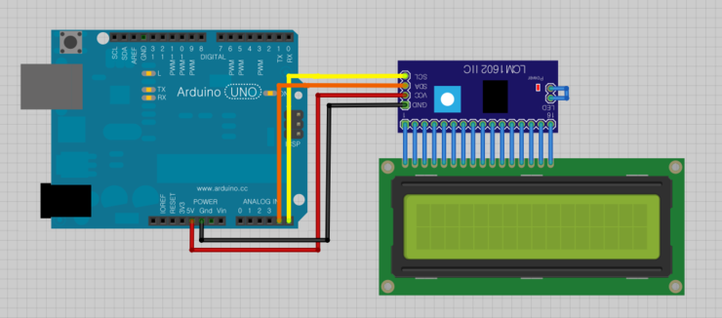

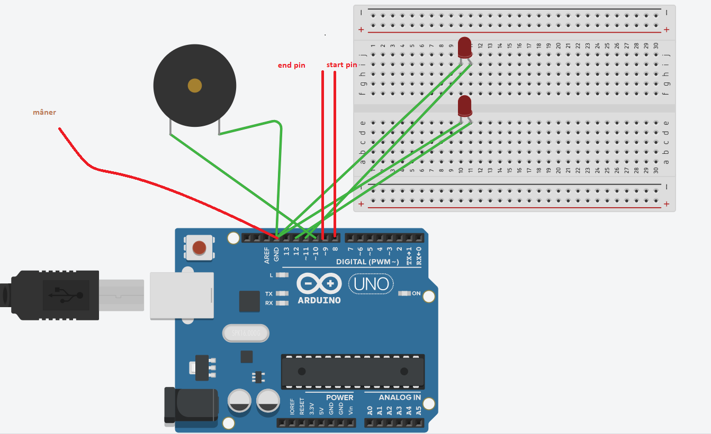

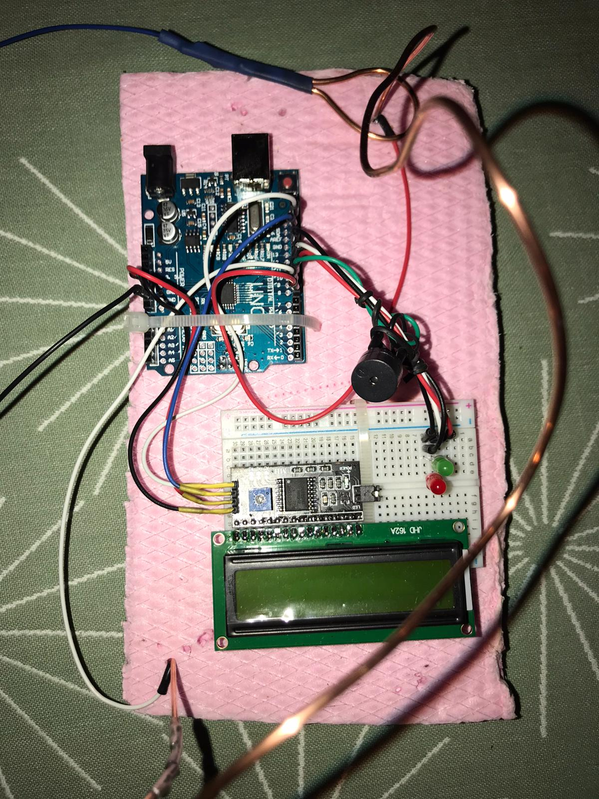

**7.Bibliografie**

-laboratoare PMP, arduino.cc, youtube